PYTHON实现图像的霍夫曼编码和译码

1. 实验目的

对一副BMP格式的灰度图像进行霍夫曼编码和译码

1. 代码实现
2. 图像处理模块

利用python的PIL模块处理图像

windows中PIL模块下载方法：命令行中输入 pip install pillow



1. 构造节点的类

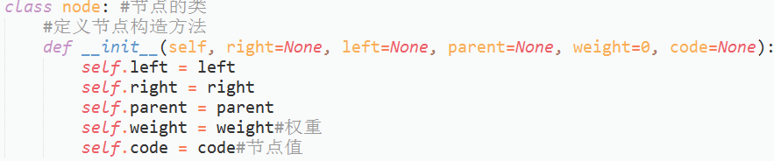

1. 定义函数，将彩色图转为灰色图，此时图像的每个像素点可以用单独的像素值表示

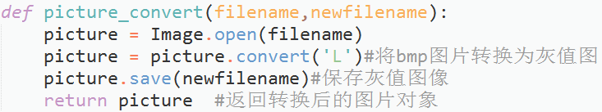

1. 定义函数，统计每个像素出现的次数

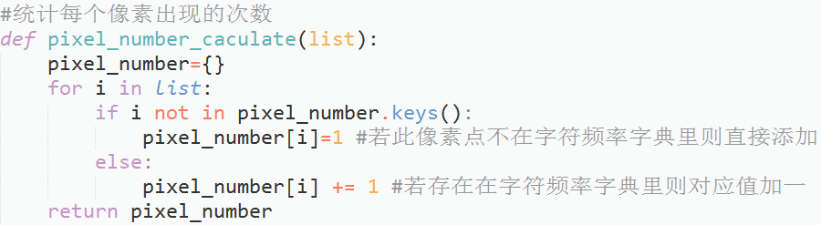

1. 生成叶子结点，将每个节点赋予权值与像素值

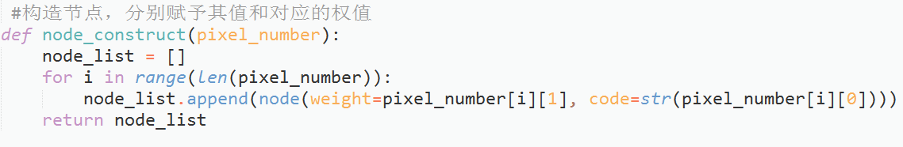

1. 根据叶子结点列表，生成对应的霍夫曼编码树

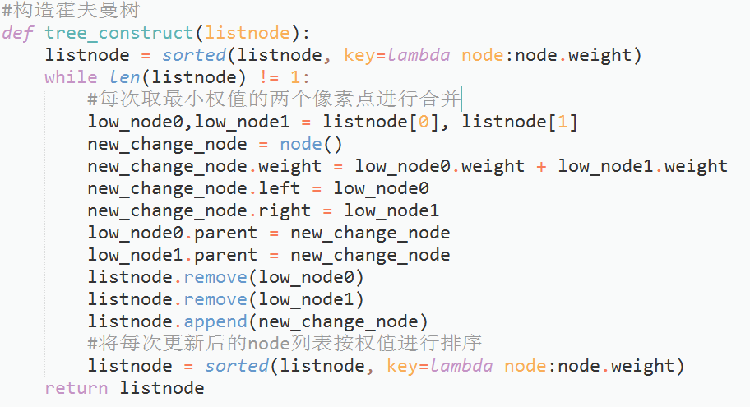

1. 霍夫曼编码的主函数，通过对其他函数的调用完成对像素点的编码

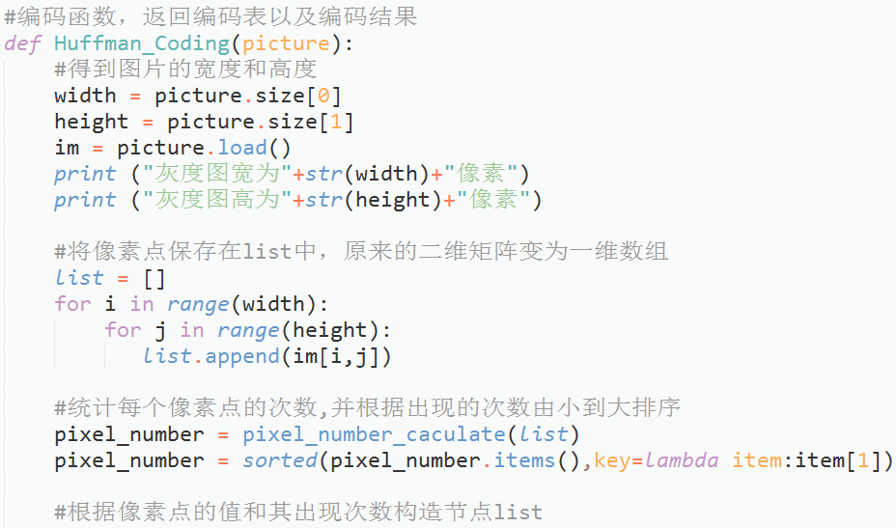

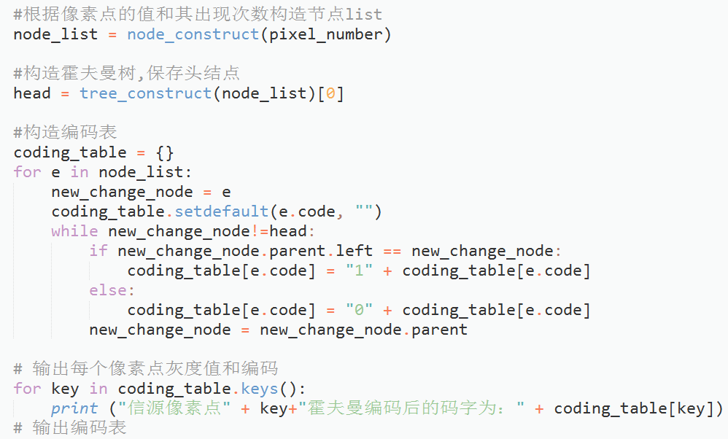

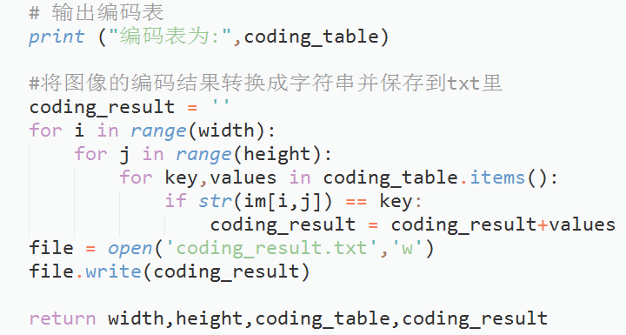

1. 还原原始的bmp图像，遍历霍夫曼编码的结果，对于每一个被遍历到的字符均在码字列表中进行查找，若未找到则加上后续一个字符，继续查找，重复此步骤，直到在码字列表中找到该码字对应的像素点，将其码字对应的像素值放入到像素点列表中。

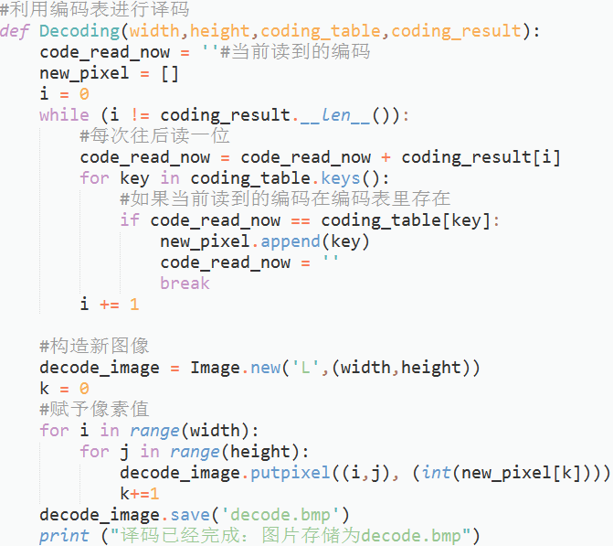

1. Main函数

